## 总经理调整薪水策略界面

* + 1. 导航设计

针对总经理调整薪水策略任务，可以设计下列独立界面或组件

调整薪水策略：输入新的薪水策略，一个独立组件

薪水策略列表：调整之后的薪水策略列表，一个独立组件

不合理修改提示：对不合理的薪水策略修改进行提示，一个独立界面

此部分内容结构如下：

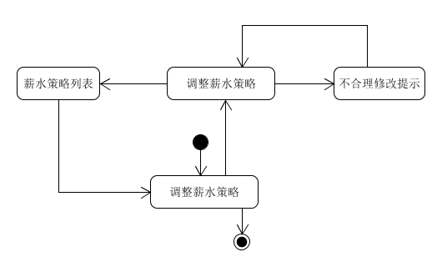

* + 1. 界面设计与原型化

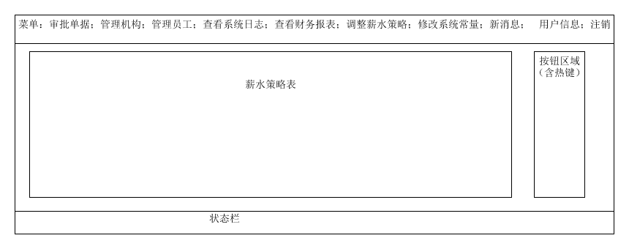

总经理调整薪水策略界面设计

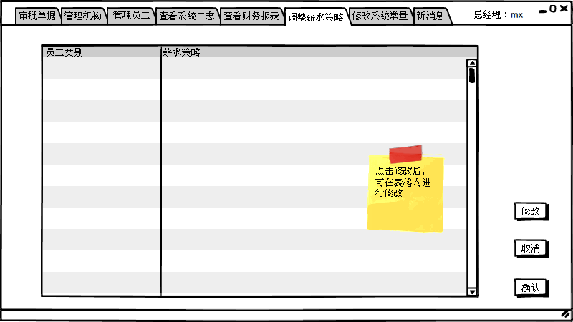

总经理调整薪水策略原型化界面